bf35d7fa-959b-44bf-a2bb-f038f49ec0b7Liceo N°1 “Javiera Carrera.

Departamento de Física.

Profesora: Lorena Lastra.

Co- autor; Cristian Parra

**Guía de Ejercicios.**

**Física 3° Plan Diferenciado.**

**“Movimiento circular uniforme”**

Nombre: ____________________________________ curso: 3°___

**Unidad 1: Fuerzas Centrales: ¿de qué tratan y cómo se manifiestan en mi vida?**

Habilidades: Planificar y conducir una investigación /Analizar e interpretar datos/ Evaluar.

Actitudes:

* Pensar con perseverancia y Proactividad para encontrar soluciones innovadoras a los problemas.
* Pensar con flexibilidad para reelaborar las propias ideas, puntos de vista y creencias.
* Pensar con consciencia, reconociendo que los errores ofrecen oportunidades para el aprendizaje.

O.A 3. Analizar el movimiento de los cuerpos bajo la acción de una fuerza central en diversas situaciones cotidianas o fenómenos naturales, con base en conceptos y modelos de la mecánica clásica.

Contenidos: Movimiento circular uniforme

5.1 Características del MCU

5.2 Período y frecuencia

5.3 Definición magnitudes físicas: Fuerza centrípeta, velocidad tangencial, velocidad angular, aceleración centrípeta.

5.4 Relación entre magnitudes físicas escalares y vectoriales.

**Instrucciones:**

Para continuar el estudio que hemos estado realizando en la guía de contenidos que analiza la unidad de movimiento circular. es hora que practiquemos algunos ejercicios.

Desde casa, lee, analiza, lo internalices y comprendas, ya que, realizaremos una guía evaluada de esto.

lee atentamente, destaca lo importante y completa las actividades que te propongo.

cualquier duda la puedes realizar vía correo institucional de tus respectivos profesores ([nombreapellido@liceo1.cl](mailto:nombreapellido@liceo1.cl)).

Éxito en este nuevo desafío y espero de corazón se encuentre bien de salud junto con su familia.

¡Ahora a ejercitar!!!

Comenzaremos a realizar ejercicios de selección múltiple, los primeros 3 serán ejemplos de cómo debes plantearlos.

Recuerda realizar los siguientes pasos.

1° Leer detenidamente el problema,

2° Subrayar los datos relevantes.

3° Realizar la extracción de datos y en esta misma sección anotar lo que te está, preguntando.

4° Plantear el problema, es decir, seleccionar la o las ecuaciones pertinentes.

5° Reemplazar en las ecuaciones los datos sustraídos.

6° Concluir el problema.

Algunos Ejemplos

1. Los puntos B y C de la siguiente figura 2, están ubicados sobre la misma línea radial de un disco, que gira uniformemente en torno a su centro. Se puede afirmar que:

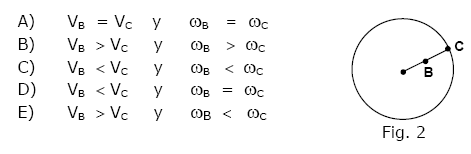

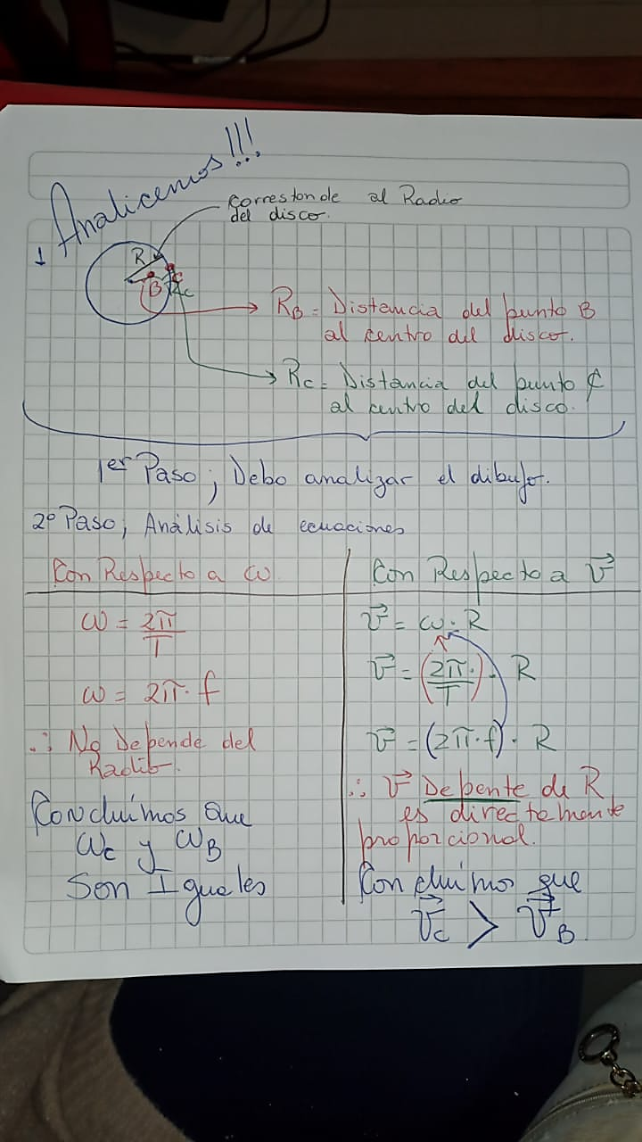

Concluimos que la respuesta correcta es: D

1. Los puntos periféricos de un disco que gira uniformemente, se mueven a 40 m/s. Si los puntos que se encuentran a 2 cm de la periferia giran a 30 m/s, ¿cuánto mide el radio del disco?
2. 4 cm
3. 8 cm
4. 12 cm
5. 16 cm
6. 20 cm

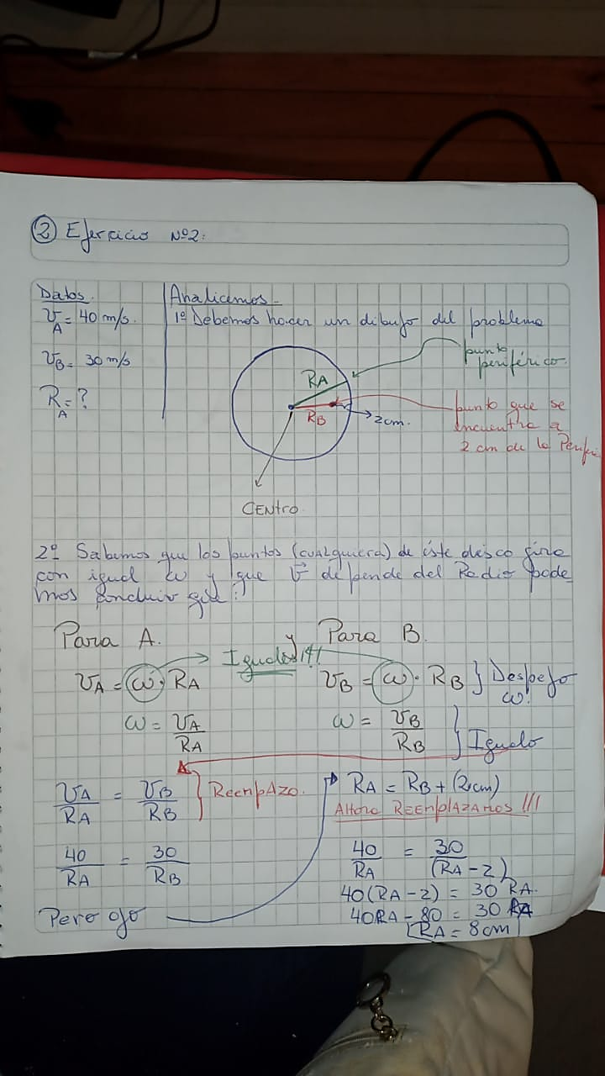

Concluimos que la respuesta correcta es: B

1. Un cuerpo de masa m se mueve con rapidez constante v sobre una trayectoria circunferencial girando en sentido antihorario como se indica en la figura 8. La aceleración de este cuerpo al pasar por el punto P está mejor representada por:

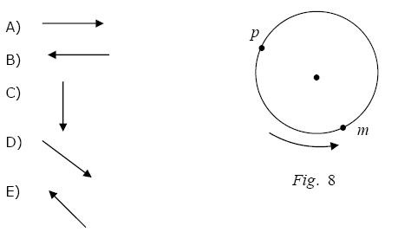

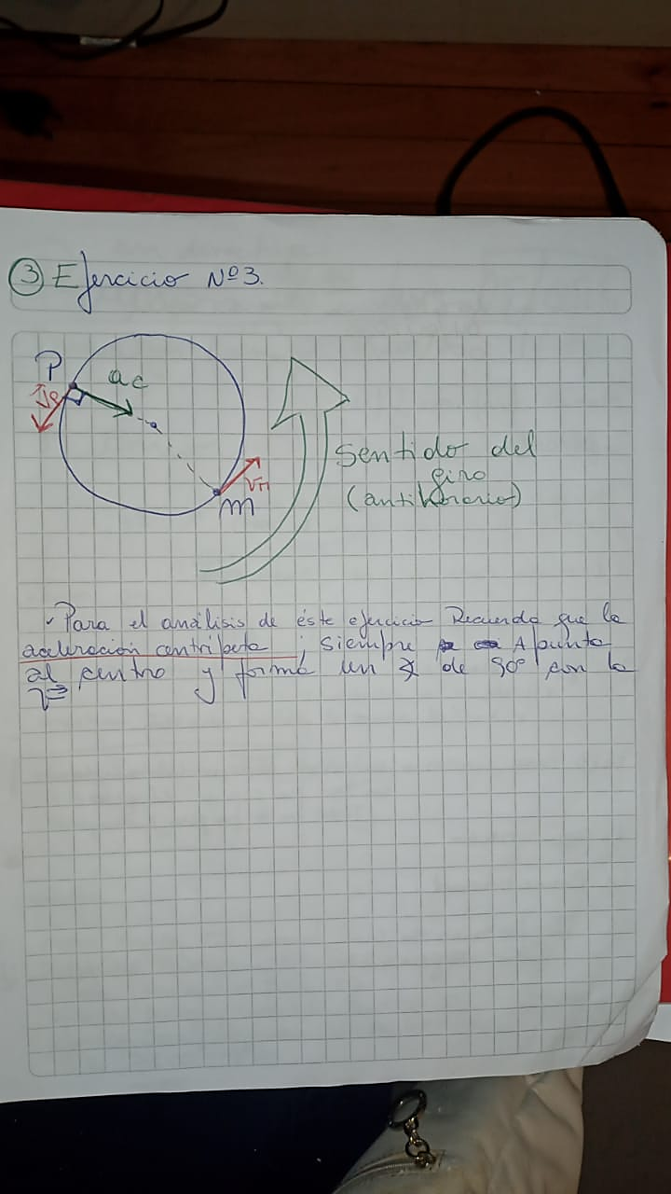

Concluimos que la respuesta correcta es: D

**PROBLEMAS DE SELECCIÓN MÚLTIPLE M.C.U.**

1. Un disco A tiene un radio igual a la sexta parte del radio de un disco B. Si ambos dan 8 vueltas completas en dos segundos. Las magnitudes de sus velocidades lineales están en razón VA/VB:
2. 1/4
3. 4/1
4. 1/6
5. 6/1
6. 1/8
7. Una partícula gira alrededor de una circunferencia con movimiento uniforme demorando S (segundos) en describir un ángulo de π/3 radianes. Su período expresado en segundos es:
8. S
9. S/6
10. 2S
11. 6S
12. S/2
13. Una rueda gira en torno de un eje de modo que un punto de su periferia efectúa un M.C.U. exceptuando el centro de la rueda es correcto afirmar que:
14. Todos los puntos de la rueda tienen la misma rapidez lineal.
15. El periodo de la rueda es directamente proporcional a la frecuencia
16. Todos los puntos de la rueda tienen la misma rapidez angular
17. Los puntos interiores son más rápidos que los puntos exteriores
18. Los puntos exteriores tienen mayor periodo
19. Una piedra de masa 600 gr. Está atada al extremo de una cuerda de 3 m de longitud. El periodo de rotación de la piedra es de 1,5 s en un plano horizontal. La fuerza centrípeta sobre la piedra es:
20. 1,6 π2 N
21. 3,2 π2 N
22. 4,0 π2 N
23. 9,6 π2 N
24. 16 π2 N
25. Una partícula gira con MCU y tiene rapidez angular de 5 rad/s. Si el radio de la trayectoria mide 2m, entonces la rapidez tangencial (lineal) de la partícula es igual a
26. 0,4 m/s
27. 2,5 m/s
28. 5 m/s
29. 10 m/s
30. 20 m/s
31. Una piedra amarrada en el extremo de una soga de 3 m de longitud gira en forma circunferencial realizando 5/π revoluciones en cada segundo. La rapidez lineal de la piedra es:
32. 3,14 m/s
33. 15 m/s
34. 30 m/s
35. 31,4 m/s
36. 60 m/s
37. Un punto de una rueda gira con frecuencia constante situado a "r" metros del eje de rotación con una rapidez lineal de "v" m/s. Si el radio se reduce a la mitad y se duplica su rapidez lineal, la rapidez angular es:
38. Un cuarto de la anterior
39. la mitad de la anterior
40. la misma anterior
41. 4 veces la anterior
42. 8 veces la anterior
43. Con relación a la aceleración centrípeta de una partícula que posee MCU, podemos asegurar que:
44. Siempre está dirigida hacia el centro de la curva y es paralela a la velocidad tangencial.
45. Siempre está dirigida hacia el centro de la curva y es perpendicular a la velocidad tangencial.
46. No depende de la velocidad angular.
47. Se mide en unidades [m/s]
48. Las tres últimas alternativas son verdaderas.
49. 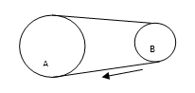En el sistema de la figura se cumple que rA = 40 cm, rB = 16 cm y fA = 600 r.p.m., entonces la frecuencia fB es:
50. 40 Hz
51. 25 Hz
52. 16 Hz
53. 10 Hz
54. 4 Hz
55. Un cuerpo se mueve circunferencialmente en un plano horizontal, como se muestra en la figura.b¿Cuál de las siguientes opciones representa mejor el vector velocidad angular del cuerpo?

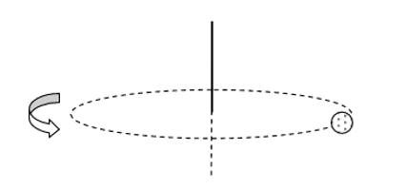

A)

B)

C)

D)

E)

**Para terminar …**

|  |
| --- |
| Para un movimiento circular uniforme, son constantes los valores de … |
| Para hablar de velocidad angular, ¿Qué características debe tener nuestro vector?, es decir, ¿Cómo damos el sentido vectorial (módulo, dirección y sentido) a la velocidad angular? |
| ¿Qué tipo de proporción tiene la velocidad/rapidez tangencial con el radio de rotación de un punto, si es que la velocidad/rapidez angular permanece constante? |
| ¿Por qué la velocidad tangencial no puede ser constante? |
| ¿Qué tipo de proporción tiene la velocidad angular con el radio de rotación, si el módulo de la velocidad tangencial (rapidez tangencial) permanece constante? |